Администрация Краснодарского края
Государственное казенное учреждение Краснодарского края
«Территориальный центр мониторинга и прогнозирования чрезвычайных ситуаций природного и техногенного характера»
31.08.2016  № ТЦМП – 592  Рашпилевская ул., д. 179/1, г.Краснодар, 350000  Тел/факс. (8612) 251-35-39 | Главам муниципальных образований Краснодарского края.  Начальникам управлений по городам ГУ МЧС России по Краснодарскому краю.  Начальникам управлений (отделов) по делам ГО и ЧС муниципальных образований Краснодарского края  Согласно расчета рассылки  Оперативному дежурному ЕДДС по Краснодарскому краю (для отправки в приемные органов исполнительной власти края и организаций согласно перечня).  Электронная почта

Среднесрочный прогноз возникновения ЧС на сентябрь 2016 года

Прогноз подготовлен на основе информации «КЦГМС» филиала ФГБУ «Северо-Кавказское УГМС», ФГБУ «СЦГМС ЧАМ», Кубанского БВУ, Государственного управления ветеринарии Краснодарского края, филиала ФГУ «Россельхозцентр» по Краснодарскому краю, Управление Федеральной службы по надзору в сфере защиты прав потребителей и благополучия человека по Краснодарскому краю.

1. Обстановка.
1.1. Чрезвычайные ситуации.
За прошедший период на территории Краснодарского края произошло 3 чрезвычайные ситуации: техногенного характера – падение воздушного судна в МО Белореченский район; природного характера локального уровня – КМЯ в МО г.Армавир; биолого-социального характера – африканская чума свиней в МО Красноармейский район.
7 августа в МО Белореченский район произошло падение вертолета МИ-2 с последующим возгоранием. При падении, вертолет повредил высоковольтные линии. В результате падения погибло 2 человека (экипаж вертолета). Без электроснабжения остались 6 населенных пунктов – 1690 человек.
11 августа в МО г.Армавир в результате КМЯ (дождь и усиление ветра до 18 м/с) были повалены деревья, повреждены линии электропередач (без электроснабжения оставалось 45 000 человек), повреждены кровли зданий, подтоплены 4 придворовые территории и 1 социально-значимый объект (городская котельная). Погибших и пострадавших нет. В течение нескольких часов энергоснабжение было восстановлено. Распоряжением главы МО г. Армавир с 21.00 11.08.2016 на территории МО введен режим «Чрезвычайная ситуация».
30 августа в МО Красноармейский район на свиноводческом предприятии зарегистрирован факт падежа свинопоголовья. При проведении исследований доставленного пат. материала в ГКУ КК «Кропоткинская краевая ветеринарная лаборатория», в 23 пробах выявлен генетический материал вируса заболевания африканской чумы свиней. Администрацией МО Красноармейский район проведено заседание КЧС и ПБ, на котором принято решение ввести с 18.00 30.08.2016 на территории Марьянского с/п режим «ЧС».

1.2. Метеорологическая обстановка.

В начале периода по краю наблюдалась сухая жаркая погода. В середине периода по краю прошли дожди, местами сильные, в отдельных пунктах очень сильные, сопровождаемые выпадением града и шквалистым усилением ветра. Активный заток холодной воздушной массы способствовал образованию смерчей над акваторией Черного моря, без достижения береговой линии. Температура воздуха по краю резко понизилась. В конце периода по краю отмечалась жаркая погода с отдельными локальными грозовыми дождями, местами сильными. В большинстве районов сохраняется пожароопасность 4,5 класса.
2 августа в МО г.Геленджик произошло возгорание на площади 0,3 Га сухой лесной постилки на территории Геленджикского лесничества. В течение трех часов возгорание было полностью ликвидировано.
5 августа в МО Каневской район в течение двух часов прошли обильные осадки в виде дождя (72 мм – по данным метеостанции Каневская), в результате чего было подтоплено 32 придомовых участка, в дома вода не входила. В 21.40 05.08.2016 вышла из строя подстанция ВЛ-35/10, в результате чего без электроснабжения осталось 2811 человек.
10 августа в МО г.Геленджик произошло загорание лесной подстилки на площади 0,015 Га. В течение нескольких часов возгорание было полностью ликвидировано.
13 августа:
В МО Белореченский район в результате КМЯ (дождь, шквалистое усиление ветра) было повалено 50 деревьев, а также отмечались многочисленные обрывы линий электропередач. Погибших и пострадавших нет. Разрушений жилого фонда и социально значимых объектов нет. По состоянию на 17.00 14.08.2016 электроснабжение было восстановлено, АВР завершены в полном объеме.
В МО Гулькевичский район в результате выпадения града были повреждены поля: подсолнечник - 50 га, кукуруза - 30 га, сахарная свекла - 100 га.
14 августа:
В МО Тбилисский район в результате сильного дождя произошло частичное подтопление двух придворовых территорий, в один из домов входила вода. По состоянию на 13.00 14.08.2016 вода из подтопленного домовладения и придомовых территорий была откачана. Погибших и пострадавших нет, расселение не требуется.
В МО Апшеронский район по данным гидропоста Нижегородская наблюдался очень сильный дождь (ОЯ), осадков 65 мм за 3 часа.
В МО Мостовский район по данным гидропоста Ярославская наблюдался очень сильный дождь (ОЯ), осадков 111,8 мм за 7 часов.
В МО Туапсинский район по данным аэрологической станции Туапсе в юго-западном направлении на расстоянии 4-5 км от берега наблюдался смерч, который в последствии разрушился, не достигнув суши.
16 августа:
В МО г.Геленджик произошло загорание на площади 0,42 Га сухой травы и кустарника на землях лесного фонда Геленджикского лесничества. В течение часа загорание было полностью ликвидировано.
В МО г.Геленджик произошло загорание на площади 0,035 Га сухой травы и кустарника на землях лесного фонда Геленджикского лесничества. В течение нескольких часов загорание было полностью ликвидировано.

24 августа:

В МО Выселковский район вследствие прохождения КМЯ (дождь, ветер и град) повреждены кровли двух социально-значимых объектов (сорвано около 40 листов шифера). Проводилось обследование территорий оперативными группами.
В МО г.Геленджик произошло возгорание лесной подстилки на площади 50 м². В течение часа возгорание было полностью ликвидировано.

25 августа вечером и в первой половине ночи отмечался сильный дождь:

В МО Лабинский район по данным гидропоста Каладжинская выпало 52,2 мм, очень сильный дождь сопровождался выпадением града до 10 мм.

В МО Апшеронский район по данным гидропоста Черниговская осадков выпало 52,3 мм.

26 августа в МО Туапсинский район по данным метеостанции Горный отмечался очень сильный грозовой дождь, в период 02.00 – 04.00 мск выпало 60 мм осадков.
26 августа в МО Мостовский район в результате прохождения КМЯ (град, шквалистое усиление ветра) отмечались происшествия, связанные с повреждение крыш строений и остекления зданий, оборваны ЛЭП. Проводятся аварийно-восстановительные работы.
28 августа в МО г.Геленджик произошло возгорание на площади 0,18 га лесной подстилки. Погибших и пострадавших нет. Возгорание было ликвидировано в течение нескольких часов.

31 августа в МО Туапсинский район по данным метеостанции Джубга к 7.15 мск наблюдался очень сильный ливень (ОЯ) за час выпало 74 мм осадков.

Среднемесячная температура воздуха по краю была выше нормы на 3° и составила +25,7^{о}С. Количество осадков по краю было в норме и составило 63 мм (100 % нормы).

1.3. Гидрологическая обстановка.
За прошедший период в связи с отмечавшимися сильными осадками и с учетом времени добегания наблюдались подъемы уровней рек, без достижения отметок НЯ. В середине периода, в связи с увеличением пропуска через Невинномысский гидроузел в среднем течении р.Кубань наблюдались подъемы уровней.

Наполнение водохранилищ от полных объемов на 31 августа составило: Краснодарское – 43 %, Шапсугское – 6 %, Крюковское – 21 %, Варнавинское – 49 %.

Водность реки Кубань в течение августа была выше средней многолетней нормы.
Уровень воды в Краснодарском водохранилище в течение месяца был ниже отметки НПУ. Среднемесячный приток воды в Краснодарское водохранилище в августе был выше нормы и составил 426 м³/с (норма 347 м³/с). 16.08.2016 максимальный приток воды в водохранилище составлял 703 м³/с. Среднемесячный сброс из Краснодарского водохранилища в течение августа был выше нормы и составил 638 м³/с (норма 506 м³/с). Максимальный сброс наблюдался 18.08.2016 составлял 682 м³/с.

1.4. Геологическая обстановка.
25 августа в МО Туапсинский район в результате осыпи грунта произошла просадка опоры канализационного трубопровода. Вследствие этого деформировался канализационный трубопровод, возникла угроза его разгерметизации. Проводятся восстановительные работы.

1.5. Сейсмическая обстановка:
7 августа на территории МО Ейский, Староминский, Щербиновский районы ощущались сейсмические толчки. По уточненной информации ОД ФГБУН Геофизического центра РАН г. Обнинск сейсмособытие зафиксировано на глубине 10 км в Азовском море на территории Украины магнитудой 4,8 балла в эпицентре. По результатам обследований разрушений и повреждений не зафиксировано.
19 августа в МО Курганинский район по данным Обнинской сейсмостанции произошло сейсмособытие магнитудой до 3,6 баллов в эпицентре. Толчки не ощущались, жертв и разрушений нет.

21 августа в МО г.Сочи по данным Обнинской сейсмостанции в 18 км от береговой черты в Черном море, на глубине 5 км произошло сейсмособытие магнитудой 3,3 балла в эпицентре. По докладу ОД г.Сочи толчки не ощущались. Жертв и разрушений нет.

27 августа сейсмостанцией МО г.Анапа на границе Карачаево-Черкесской Республики и Краснодарского края зарегистрировано сейсмособытие магнитудой до 3,6 баллов в эпицентре на глубине 10 км. Жертв и разрушений нет. Толчки не ощущались.

1.6. Техногенная обстановка.
За прошедший период на территории Краснодарского края произошло 29 происшествий, не достигшие критериев ЧС:
5 аварий на водоводах:
8 августа:
В МО г.Новороссийск произошло повреждение магистрального водовода (диаметр 600 мм), в результате чего была снижена подача воды населению 34103 человека. По заявкам был организован подвоз воды.
В МО г.Сочи в Центральном районе произошло повреждение магистрального водовода (диаметр 500 мм). В результате без водоснабжения осталось 2500 человек и 15 социально-значимых объектов. Организован подвоз воды по заявкам.
11 августа в МО Крымский район произошел порыв трубы водовода диаметром 1020 мм. В результате без водоснабжения частично осталось 1800 человек, СЗО – нет. В течение нескольких часов водоснабжение было восстановлено в полном объеме.
19 августа в МО г.Сочи из-за порыва канализационного коллектора (диаметром 500 мм) было произведено отключение магистрального водовода (диаметром 300 мм). В результате без холодного водоснабжения осталось 6000 человек, СЗО – 2. В 20.00 19.08.2016 аварийно-восстановительные работы завершены в полном объеме.
29 августа в МО Темрюкский район произошло повреждение водопровода (Д – 400 мм) на разводящих сетях. В результате без водоснабжения осталось 5690 человек, СЗО – нет. В тот же день аварийно-восстановительные работы были завершены в полном объеме.

1 авария на объектах энергетики:
22 августа в МО г.Краснодар произошло аварийное отключение на линии электропередачи 6-10 кВ. В результате отключения без электроснабжения осталось 4000 человек, СЗО – 2. По состоянию на 00.30 23.08.2016 аварийно-восстановительные работы были завершены, все потребители запитаны в полном объеме.

1 случай хлопка бытового газа:
12 августа в МО г.Краснодар произошел взрыв бытового газа в двухэтажном частном домовладении без последующего горения. В результате происшествия погибших нет, пострадал 1 человек.

1 авария на воздушном судне:
13 августа в МО Ейский район в районе базы отдыха «Серфприют» произошло падение мотодельтаплана. В результате погибло 2 человека.

1 случай обнаружения нефтепродуктов:
21 августа в МО г.Геленджик в акватории Геленджикской бухты на расстоянии 150 м от берега было обнаружено масляное пятно в виде пленки размером 50х150 м. В течение нескольких часов нефтяная пленка самоликвидировалась.

11 крупных ДТП:
2 августа в МО Выселковский район произошло ДТП - столкновение двух легковых автомобилей. В результате ДТП погиб 1 человек, пострадало 7 человек, из них 3 детей.
4 августа в МО Северский район произошло ДТП с участием рейсового автобуса «Hyundai» и легкового автомобиля «Hyundai Accent». В легковом автомобиле погиб 1 человек, в автобусе погибших и пострадавших нет.
5 августа в МО Щербиновский район произошло ДТП с участием частного микроавтобуса «ГАЗЕЛЬ» и легкового автомобиля «Nissan ALMERA». В результате ДТП погибших нет, пострадало 7 человек, из них 2 детей.
6 августа в МО г.Сочи произошло ДТП с участием маршрутного автобуса «МАН» и легкового автомобиля «ВАЗ-2107». В автобусе находилось 33 пассажира, среди них погибших и пострадавших нет. В автомобиле пострадало 2 человека (водитель и пассажир).
7 августа в МО Тимашевский район произошло ДТП с участием автомобиля Лада «Гранта» и микроавтобуса «Ford Transit». В результате ДТП погибших нет, пострадали 14 человек из них 8 детей.
10 августа в МО г.Сочи произошло ДТП с участием экскурсионного автобуса и грузового автомобиля. В результате ДТП погибших нет, пострадал 1 человек.
23 августа:
В МО Северский район на гравийной дороге, проходящей по рисовым чекам в канал оросительной системы упал трактор. В результате ДТП 1 человек погиб (подросток). Причина гибели - водитель не справился с управлением (угон и управление трактором подростком без водительского удостоверения).
В МО г.Краснодар произошло ДТП с участием легкового автомобиля «Mitsubishi «Outlander» и трамвая. В результате ДТП погибших и пострадавших нет.
26 августа в МО г.Краснодар произошло ДТП с участием троллейбуса (маршрут №7) и легкового автомобиля BMW. В результате ДТП погибших нет, пострадало 3 человека.
28 августа в МО Павловский район на ФАД М-4 «Дон» произошло 3 ДТП с участием 10 легковых автомобилей. В результате ДТП погибших и пострадавших нет, движение по автодороге не перекрывалось. Причина: водитель автомобиля Камаз не обеспечил надлежащего закрытия левого бокового борта, в результате чего во время движения произошло самопроизвольное открытие этого борта и выпадение груза (горох россыпью) на проезжую часть дороги. Водители легковых автомобилей, двигаясь в попутном направлении, въезжая на участок дороги с россыпью гороха, теряли контроль за управлением транспортным средством и допускали столкновение между собой.
29 августа в МО Тимашевский район на автодороге Краснодар-Ейск произошло ДТП с участием рейсового автобуса и экскаватора. В результате ДТП пострадало 3 человека, погибших нет.

6 крупных пожаров:
1 августа в МО г.Горячий Ключ на городском полигоне твердых бытовых отходов было обнаружено очаговое возгорание мусора площадью 400 м².
3 августа в МО г.Горячий Ключ произошло возгорание на площади 400 м² в гостиничном комплексе «Старый Замок». По состоянию на 08.00 проводились работы по локализации пожара. По предварительным данным погибших и пострадавших нет.
11 августа в МО г.Анапа произошло возгорание на площади 300 м² пансионата «Витязево». Погибших и пострадавших нет. В течение нескольких часов возгорание было полностью ликвидировано.
14 августа в МО Славянский район на ж/д станции «Протока» произошло возгорание на площади 10 м² кабины локомотива, который двигался без вагонов. Погибших и пострадавших нет. В течение часа возгорание было полностью ликвидировано.
20 августа в МО Крыловской район произошло возгорание хозяйственной постройки в которой находились два пустых газовых баллона и один заправленный. В результате пожара произошел взрыв одного из баллонов. Погибших нет, пострадал подросток. В течение нескольких часов возгорание было полностью ликвидировано.
28 августа в МО г.Краснодар произошло возгорание на площади 800 м² мусора и сухой травы. Погибших и пострадавших нет. В течение нескольких часов возгорание было полностью ликвидировано.

2 случая поражения электрическим током:
14 августа в МО Тимашевский район в результате поражения электрическим током и падения с железнодорожного моста погиб подросток.
19 августа в МО г.Армавир на ж/д станции во время обхода сотрудниками РЖД обнаружены два подростка, которых ударило током (10000 вольт). Пострадавшие были госпитализированы в Армавирскую ЦРБ. Проводятся следственные мероприятия.

Другие:
20 августа в МО г.Новороссийск произошло частичное обрушение балконных плит двух этажей 4-х этажного жилого дома. Погибших и пострадавших нет. Расселение не требуется. В течение нескольких часов работы по уборке обломков и запору дверей балконов во избежание несанкционированного открытия завершены.

ВОП: в течение августа отмечался 31 случай обнаружения ВОП на территории муниципальных образований: Апшеронский район – 1, Ейский район – 5, Крымский район – 4, Славянский район – 4, Темрюкский район – 2, Тимашевский район – 2, Тихорецкий район – 1, Туапсинский район – 1, Усть-Лабинский район – 1 и гг.Геленджик – 1, Краснодар – 1, Новороссийск – 7.

1.5.1. Обстановка по пожарам: в течение августа в крае произошло 235 пожаров, в результате пострадало 411 человек, 6 – погибло.
1.5.2. ДТП: в течение августа на автомобильных дорогах края произошло 679 ДТП, в результате которых пострадало 906 человек, в том числе 3 ребенка, 95 – погибло, в том числе 1 ребенок.
1.6. Радиационная, химическая и бактериологическая обстановка:
25 августа в МО г.Сочи была обнаружена и изъята бутылка с ртутью. Силами сотрудников УВД и ФСБ России проводятся следственные мероприятия. Администрацией МО г.Сочи решается вопрос об утилизации упаковки с ртутью.
1.7. Биолого-социальная обстановка:
1 августа:
В МО Апшеронский район ушли в лесной массив 3 человека и не вернулись. В течение трех часов спасателями в лесном массиве были обнаружены потерявшиеся люди, угрозы жизни нет, состояние здоровья удовлетворительное.
В МО Апшеронский район ушел в лесной массив мужчина 1958 г.р. и не вернулся. В 15.06 02.08.2016 мужчина был обнаружен в лесном массиве в состоянии истощения.
2 августа в МО г.Сочи были продолжены поиски ушедшего 30.07.2016 из дома мужчины 1948 г.р. 04.08.2016 активная фаза поисков прекращена, дело передано в УВД по г. Сочи.
6 августа в МО Северский район в лесу заблудились 3 человека, из них 1 ребенок. По состоянию на 01.57 07.08.2016 заблудившихся обнаружили егеря, состояние здоровья удовлетворительное, угрозы жизни нет.
7 августа:
В г.Сочи спасателями ЮРПСО проводились поисково-спасательные работы девушки, которая отстала от группы туристов у подножия горы Мраморная. В 09.20 08.08.2016 потерявшаяся была найдена спасателями ЮРПСО, состояние здоровья удовлетворительное.
В МО г.Сочи мужчина ушел в лесной массив и не вернулся. В 09.45 08.08.2016 мужчина был найден спасателями ЮРПСО, состояние здоровья удовлетворительное.
9 августа:
В МО г.Сочи в районе лагеря Старый Уруштен потерялся работник Кавказского биосферного заповедника Гречко Н.В. Проводились поисково-спасательные мероприятия. В 10.30 09.08.2016 мужчина был обнаружен спасателями, из-за травмы ноги не мог самостоятельно передвигаться. Для эвакуации пострадавшего, с места обнаружения, был задействован вертолёт.
13 августа в МО Апшеронский район в лесном массиве заблудился мужчина. В 07.50 14.08.2016 пропавший был найден спасателями, состояние здоровья удовлетворительное.
21 августа в МО Отрадненский район вышла из дома и не вернулась женщина 1934 г.р. Поиски результатов не дали.
1.7.1. Происшествия на водных объектах: за август месяц на водных объектах края утонуло 39 человек, в том числе 3 ребенка.
9 августа в МО Усть-Лабинский район на реке Кубань пропал мужчина В 16.46 15.08.2016 труп пропавшего был обнаружен рыбаками.
12 августа:
В МО Темрюкский район выявлен факт массовой гибели рыбы. По данным специалистов Роспотребнадзора, предварительная причина гибели рыбы, связана со сложившимися погодными условиями (высокая температура воды).
13 августа в МО г.Сочи в акватории Чёрного моря в 130 метрах от береговой линии моторной лодкой был совершён наезд на плавающую за буйками женщину. Врачами бригады СМП была зафиксировала смерть женщины.
27 августа в МО Апшеронский район упал в реку Курджипс мужчина. Поиски результатов не дали.
1.7.2. Эпидемиологическая обстановка:
14 августа в МО г.Анапа произошло заболевание детей в количестве 10 человек в ООО Детский оздоровительный комплекс «Жемчужина России». У всех заболевших поставлен диагноз «контактный дерматит». Им оказана квалифицированная медицинская помощь, признаков массового эпидемического заболевания детей не выявлено. По данному факту сотрудниками Анапской межрайонной прокуратуры проводится проверка.
1.7.3. Эпизоотическая обстановка: в норме.
1.7.4. Фитосанитарная обстановка: отмечается активное распространения на территории края саранчовых вредителей. Введен режим «Повышенная готовность».

2. Оправдываемость
Оправдываемость ежедневных прогнозов чрезвычайных ситуаций и экстренных предупреждений за август месяц составила – 94,0%.

3. Прогноз природных явлений на сентябрь
3.1. Ориентировочный прогноз погоды на сентябрь по Краснодарскому краю по данным «КЦГМС» филиала ФГБУ «Северо-Кавказское УГМС»:
1-10.09 – местами кратковременные дожди, грозы, ночью 01.09 в отдельных пунктах сильный дождь. Ветер восточный с переходом в середине декады на западный, северо- западный 5-10 м/с, при грозе временами порывы до 13-18 м/с, в районе Новороссийска возможны порывы до 20-23 м/с. Температура воздуха ночью 17-22°, днем 27-32°, с понижением во второй половине декады на 2-4°.
11-20.09 – местами кратковременные дожди, грозы. Во второй половине декады ночью и утром возможен туман. Ветер преимущественно восточный, северо-восточный 5-10 м/с временами порывы до 15-18 м/с, в районе Новороссийска до 23 м/с. Температура воздуха ночью 12-17°, при прояснении в отдельные ночи понижение до 7-12°; днем 20-25°. На Черноморском побережье днем 22-27°, ночью 14-19°.
21-30.09 – В отдельные дни местами кратковременный дождь, гроза. Ночью и утром при прояснении возможен туман. Ветер преимущественно восточный 5-10 м/с. Температура воздуха ночью 9-14°, в юго-восточных предгорьях временами до +5...+8°; днем 20-25°, на Черноморском побережье ночью 15-18°, днем 22-27°.
Средняя месячная температура воздуха ожидается около и выше климатической нормы (норма в большинстве районов края 16-18°, в юго-восточных предгорьях 14-15°, на Черноморском побережье 18-20°.
Месячное количество осадков ожидается около и меньше климатической нормы (норма в большинстве районов края 40-60 мм, в предгорных районах и на Черноморском побережье, на участке Новороссийск – Джубга 60-90 мм, на участке Туапсе-Адлер 125-130 мм).
3.2. Гидрологический прогноз: среднемесячный приток в Краснодарское водохранилище в сентябре ожидается выше нормы и составит 270-330 м³/с (норма – 254 м³/с). Среднемесячный сток по р.Кубань - ГП Армавир в сентябре ожидается выше нормы и составит 140-160 м³/с (норма – 82,4 м³/с).
3.3. Прогноз опасных геологических явлений: в случае сильных продолжительных осадков и насыщения грунта влагой в сентябре возможна активизация экзогенных процессов на территории муниципальных образований: Апшеронский, Лабинский, Мостовский, Туапсинский районы и гг.Горячий Ключ, Геленджик, Новороссийск, Сочи.
3.4. Прогноз сейсмической активности: сейсмическая активность в сентябре ожидается в пределах фоновых значений.
3.5. Изменений радиационной, химической и бактериологической обстановки в сентябре не ожидается.

4. Прогноз чрезвычайных ситуаций.
В сентябре за период 1998-2015 года было зарегистрировано 697 происшествий и ЧС, из них 334 природного характера, 334 – техногенного и 29 биолого-социального.

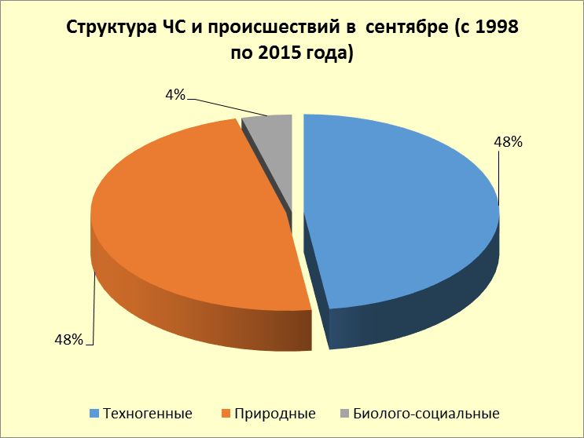

3.1. ЧС и происшествия природного характера.
Наибольшее количество чрезвычайных ситуаций и происшествий природного характера в сентябре возникают в результате лесных и ландшафтных пожаров на территории муниципальных образований: Славянский район и гг.Геленджик, Сочи.

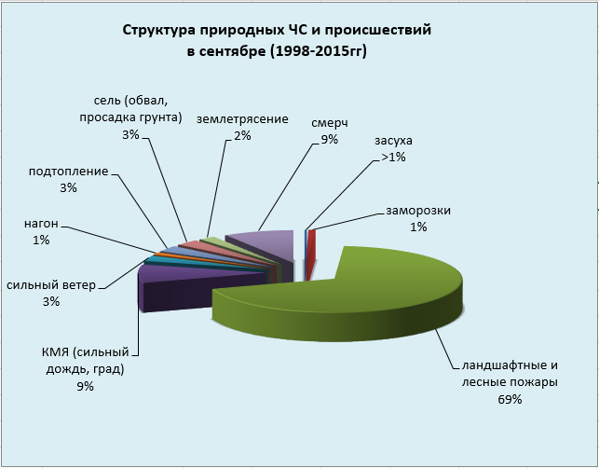

При установлении сухой и жаркой погоды местами по краю существует вероятность возникновения чрезвычайных ситуаций и происшествий, связанных с возникновением природных пожаров, гибелью сельхозкультур.
В результате КМЯ (сильные грозовые дожди, град, шквалистое усиление ветра) в отдельных пунктах края существует вероятность возникновения чрезвычайных ситуаций и происшествий, связанных с затоплением пониженных участков местности; повреждением автотранспорта, строений, сельхозугодий, увечьями и гибелью людей; авариями на объектах энергетики.
На реках края в сентябре отмечается межень. Но при выпадении сильных продолжительных дождей, возможно прохождение высоких дождевых паводков, преимущественно на реках Черноморского побережья.
Над акваторией Черного моря возможно формирование смерчей. В случае образования смерчей существует вероятность возникновения чрезвычайных ситуаций и происшествий, связанных с повреждением и гибелью морских судов и людей.

4.1.1. В отдельные дни сентября на территории всех муниципальных образований существует вероятность возникновения ЧС и происшествий, связанных с:
авариями на объектах энергетики;
подтоплением и затоплением территорий, населенных пунктов, пониженных участков не имеющих естественного стока воды;
подтоплением в результате подъема уровня грунтовых вод;
нарушением работы ливневых и дренажно-коллекторных систем;
прорывом прудов и повреждением регуляционных сооружений;
подмывом опор мостов, земляных насыпей ж/д путей (эстакад) на подходах к мостам, опор ЛЭП, автомобильных железных дорог;
возможным травматизмом людей;
затруднением в работе всей транспортной инфраструктуры и увеличением количества ДТП;
повреждением и разрушением построек, кровли, рекламных щитов, обрывом воздушных линий связи и электропередач, обрушением слабоукрепленных, широкоформатных и ветхих конструкций;
повреждением транспорта, увечьями людей из-за повала деревьев и рекламных щитов;
выходом из строя объектов жизнеобеспечения;
повреждением сельхозугодий, повреждением автотранспорта, крыш строений градом;
подтоплением пониженных участков, не имеющих естественного стока воды;
разрушением и размывом берегов рек.
Источник ЧС и происшествий – сильные осадки, гроза, град, шквалистое усиление ветра.

4.1.2. В отдельные дни сентября на территории муниципальных образований: Абинский, Апшеронский, Белореченский, Лабинский, Мостовский, Отрадненский, Крымский, Курганинский, Северский, Туапсинский, Успенский районы и гг.Анапа, Геленджик, Горячий Ключ, Новороссийск, Сочи возможны ЧС и происшествия, связанные с:
затоплением пониженных участков, не имеющих естественного стока воды;
затоплением прибрежных территорий в результате подъема уровней рек;
разрушением и размывом берегов рек;
затруднением в работе транспорта, увеличением ДТП;
выходом из строя объектов жизнеобеспечения.
Источник ЧС и происшествий – подъемы уровней воды.

4.1.3. В отдельные дни сентября на территории муниципальных образований: Абнский, Апшеронский, Крымский, Лабинский, Мостовский, Отрадненский, Северский, Туапсинский районы и гг.Геленджик, Горячий Ключ, Сочи существует вероятность возникновения ЧС и происшествий, связанных с:
перекрытием автомобильных и железных дорог;
повреждением опор ЛЭП и мостов, газо-, водо-, нефтепроводов, объектов жизнеобеспечения;
развитием эрозии берегов:
разрушением жилых домов, строений, строительных площадок;
возможным травматизмом и гибелью людей.
Источник ЧС и происшествий – оползни, обвалы, просадка грунта.

4.1.4. В течение сентября в связи с установлением сухой жаркой погоды и локальностью прогнозируемых осадков на территории всех муниципальных образований существует вероятность возникновения чрезвычайных ситуаций и происшествий, связанных с:
возгораниями и увеличениями площадей лесных пожаров, с возможностью перехода низовых пожаров в верховые с угрозой распространения на населенные пункты;
возникновением очагов природных пожаров на сельхозугодьях и в лесополосах;
возникновение очагов пожаров в местах массового отдыха населения (автокемпинги, палаточные лагеря, базы отдыха, места проведения пикников);
увеличением количества пожаров на объектах экономики и в населенных пунктах.
Источник ЧС и происшествий – пожароопасность 4, 5 класса.

4.1.5. В первой декаде сентября на территории муниципальных образований: Темрюкский, Туапсинский район, гг.Анапа, Геленджик, Новороссийск, Сочи возможно возникновение ЧС и проишествий, связанных с:
повреждением морских судов, находящихся в море;
гибелью маломореходных судов и возможной гибелью людей, находящихся на них.
Источник ЧС – формирование смерчей в море.

4.2. Чрезвычайные ситуации и происшествия техногенного характера.

Основными источниками чрезвычайных ситуаций и происшествий техногенного характера в сентябре являются обнаружение взрывоопасных предметов, крупные пожары и ДТП. Наибольшее количество техногенных чрезвычайных ситуаций и происшествий регистрируется на территории муниципальных образований: Ейский, Темрюкский районы и гг.Краснодар, Сочи.

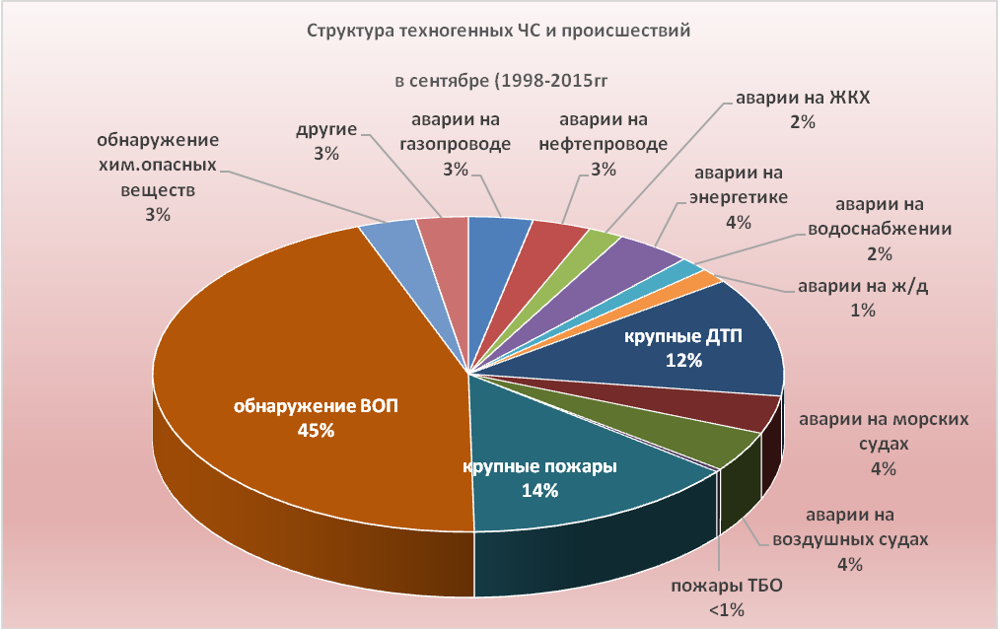

В сентябре наиболее вероятно возникновение чрезвычайных ситуаций и происшествий техногенного характера, связанных с авариями на автомобильных дорогах, авариями на морских судах, пожарами и обнаружением ВОП.

4.3. ЧС и происшествия биолого-социального характера.
В сентябре продолжится цветение амброзии, в результате чего возможно ухудшение состояния здоровья людей, страдающих аллергическими и астматическими заболеваниями.
В связи с началом грибного сезона возможны несчастные случаи, связанные с отравлением людей грибами, не исключены летальные исходы.
В связи с открытием охотничьего сезона существует вероятность возникновения несчастных случаев, связанных с использованием огнестрельного оружия.
Возможны случаи выхода людей в лесные массивы с последующей потерей ориентации на местности.
В сентябре существует вероятность возникновения очагов птичьего гриппа в местах скопления дикой и домашней птицы.
На территории края существует вероятность возникновения очагов заболевания АЧС и сибирской язвой.

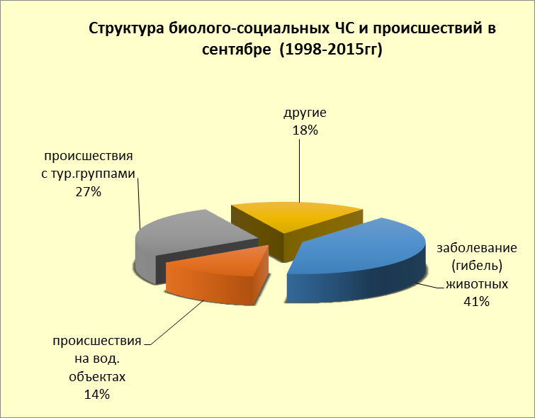

5. Рекомендации
По общим мероприятиям:

довести прогноз до глав городских и сельских поселений, руководителей детских учреждений, руководителей туристических групп, руководителей санаторно-курортных комплексов, руководителей баз и зон отдыха,

руководителей предприятий, организаций, аварийно-спасательных формирований;
при получении штормового предупреждения провести оповещение населения, отдыхающих о возможном возникновении ЧС путем подомового обхода и объезда населенных пунктов, зон отдыха (автокемпинги, базы отдыха и др.);
провести заседание КЧС;
проверить готовность аварийно-спасательных формирований и органов управления к выполнению задач по предупреждению и ликвидации ЧС;
проверить готовность средств эвакуации, техники, плавсредств;
подготовить места эвакуации;
проверить работу систем оповещения населения;
организовать дежурство руководящего состава;
при необходимости провести упреждающую эвакуацию населения из зоны возможного возникновения ЧС (подтопления, затопления, просадка грунта, оползни и т.п.);
поддерживать на необходимом уровне запасы материальных и финансовых ресурсов для ликвидации чрезвычайных ситуаций.

По предупреждению и смягчению последствий от воздействия сильных осадков, града, шквалистого усиления ветра и подъемов уровней воды:
обеспечить готовность аварийных бригад к реагированию на авариях на объектах жизнеобеспечения и в системах энергоснабжения;
проверить и привести в готовность все имеющиеся в наличии плавсредства для проведения спасательных и эвакуационных работ;
провести расчистку ливневых систем от мусора для беспрепятственного стока дождевых вод;
при получении предупреждения о возможном поднятии уровней воды до неблагоприятных отметок (НЯ) и выше, организовать наблюдение на реках в местах возможного возникновения заторов (железнодорожные, автомобильные и пешеходные мостовые переходы, места сужения русел рек, места крутых поворотов русел рек);
усилить контроль за водными объектами и гидротехническими сооружениями (дамбы обвалования, мосты);
при угрозе ЧС вывести людей и технику с прибрежной зоны и устьев рек:
провести оповещение туристических групп, находящихся в горных и предгорных районах края.

По противооползневым мероприятиям:
организациям энергоснабжения усилить контроль за функционированием трансформаторных подстанций, линий электропередач и технологического оборудования, находящихся в опасной зоне;
проверить систему связи и оповещения;
уточнить планы действий по предупреждению и ликвидации возможной ЧС;
уточнить необходимость и местонахождение материально-технических средств необходимых для ликвидации возможной ЧС;
организациям, эксплуатирующим авто и ж/д дороги усилить контроль за оползневыми участками, принять меры по своевременной расчистке дорог в случае сходов оползней.

По предупреждению и смягчению последствий от воздействия смерчей:
судовладельцам принять необходимые меры по обеспечению безопасной стоянки судов;
провести оповещение туристических групп, отдыхающий и владельцев плавсредств.

По смягчению последствий от землетрясений:
главе муниципального образования необходимо докладывать об обстановке на месте ЧС;
проводить сбор, обработку и обмен информацией с места ЧС в установленном порядке;
провести экстренное оповещение населения и подготовить места эвакуации людей;
определить объем и степень повреждения различных зданий и сооружений, оценить состояние социально-значимых объектов;
исключить или ограничить возможности поражения от вторичных факторов (отключение электросетей, централизованной подачи газа и др.).
организовать проверку, расположенных в зоне ЧС опасных объектов (химически-опасные объекты, склады и т.д.);
провести обследование ГТС (дамбы обвалования, плотины) на наличие повреждений и возможной угрозы затопления.

По предупреждению ДТП:
обеспечить готовность спасательных служб к реагированию на ДТП и аварии на других видах транспорта;
совместно с территориальными органами ГИБДД МВД России реализовать меры по предупреждению возникновения ЧС и аварийных ситуаций на автомобильных трассах;
организовать контроль маршрутов, по которым осуществляются перевозки туристов автотранспортом повышенной проходимости с целью обеспечения безопасности туристов.

По противопожарным мероприятиям:
организовать контроль пожарной обстановки и проведение в полном объеме превентивных мероприятий;
организовать своевременное выявление угрозы распространения пожаров на населенные пункты, а/м и ж/д магистрали, линии электропередачи и связи, другие объекты;
довести прогноз ЧС до руководителей лесничеств, предприятий, организаций;
обеспечить разработку плана привлечения сил и средств для тушения пожаров и проведения аварийно-спасательных работ на территории муниципального образования и контроль за его выполнением;
разработать дополнительные требования пожарной безопасности на время установления особого противопожарного режима на территории муниципального образования;
обеспечить беспрепятственный проезд пожарной техники к месту пожара, повысить качество содержания дорог;
обеспечить работу связи и оповещение населения о пожаре;
организовать работу по созданию подразделений добровольной и муниципальной пожарной охраны;
уточнить порядок организованного вывода (вывоза) населения из опасных зон;
организациям энергоснабжения усилить контроль за функционированием
трансформаторных подстанций и линий электропередач;
обеспечить широкое проведение лесопожарной пропаганды среди населения в населенных пунктах, общественном транспорте, местах выполнения работ и массового отдыха людей по соблюдению правил пожарной безопасности;
организовать силами населения и членов добровольных и пожарных формирований патрулирование населенных пунктов с первичными средствами пожаротушения, а также подготовку для возможного использования имеющейся водовозной и землеройной техники, организовывать при пожарном депо в помощь членам добровольной дружины (пожарно-сторожевой охраны) дежурство граждан и работников предприятий, расположенных в населенном пункте.

По противоэпизоотическим мероприятиям:
организовать контроль по эпизоотической (АЧС, сибирская язва у крупного рогатого скота), эпидемиологической, фитосанитарной обстановках и проведение в полном объеме превентивных мероприятий.

Данные прогнозирования ЧС будут уточняться в ежедневных и еженедельных прогнозах.

Заместитель руководителя

ГКУ КК «ТЦМП ЧС» п/п В.К. Елевич

А.А. Колесник
8-861-251-65-39

